МКОУ «Октябрьская СОШ»

Музыка

Открытый урок

6 класс

"Люблю тебя, мой край родной"

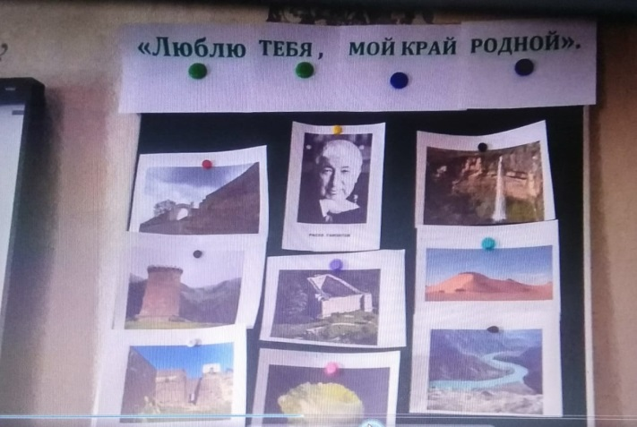
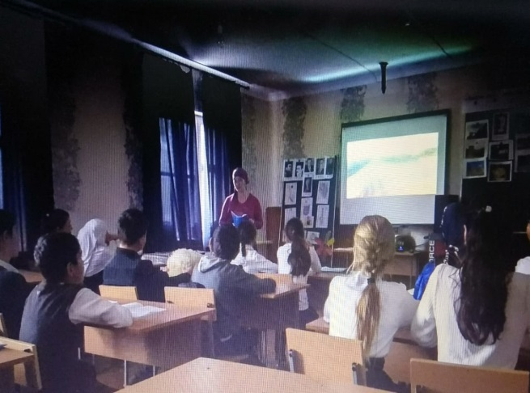

Провела: учительница музыки
МКОУ «Октябрьская СОШ»
Мусавузова А.Н.

Открытый урок по музыке 6-ой класс

Тема "Люблю тебя, мой край родной"
Цели:
-Привить чувство любви Родине, к родному краю.

- Воспитать чувство патриотизма, уважение национальным
традициям культуры народов населяющих родной край.

-побудить интерес истории родного края
-приобщить к прекрасному богатому
культурно- историческому наследию малой Родины
-углубить знания учеников, красоту и неповторимость
- помочь увидеть красоту Дагестана.
- познакомить с национальными инструментами
народов Дагестана
- знать особенности народной музыки.
- развивать, анализировать произведение и
развивать вокально-хоровые навыки
-Развивать творческие способности учащихся,
расширить музыкальный кругозор.

Оборудование: Интерактивная доска, карточки с музыкальными инструментами, наглядности 10 cамых лучших исторических мест Дагестана, портреты композиторов, колонка фонограмма, оформление доски.

Тип урока: комбинированный.

Музыкальное сопровождение: дети входят в класс «Салам Дагестан»(Тимур Темиров)

Ход урока:
1.Оpганизационный момент.

Дагестан" (Тимур Темиров) Дети входят в класс под фонограмму песни "Cалам (муз. приветствие).
У: Прозвенел звонок, начался урок.
- Здравствуйте ученики
Д: Здравствуйте учительница.

2. Вступительное слово учителя.

-Ребята когда вы входили в класс звучала песня "Салам Дагестан" Тимура Темирова

У:Как вы уже догадались сегодня речь пойдет о Дагестане
(и тему называю показывая на доске),
распоемся на гамму до-ре-ми-фа-соль-ля-си.

У: Ребята, что такое Родина? Как вы понимаете это слово? (Ответы детей)
У: Родина- это самое великое, самое дорогое, что есть у человека. Это родители, друзья, родной дом, своя школа. наша Родина великая страна-Россия. На одном краю России начинается утро, а на другом уже наступил вечер. На севере России земля покрыта снегом, реки, озера-льдом, а на юге в это время поют птицы, цветут сады, ярко светит солнце. Наша страна объединяет более ста народов. Вот какая наша необъятная Родина-Россия

песня "Наш край" муз. Кабалевского, сл. А.Пришельца.

У: Дети понравилась ли вам песня?
Что вы представляете, когда слушаете эту песню?
(Ответы детей)
У каждого человека живущего в России, есть своя малая Родина. Вы, ребята, родились и растете в славном и прекрасном многонациональном Дагестане.
У: А у вас какая малая Родина? Все ли вы родились в Дагестане (Ответы детей)

У: Дагестан-это наш дом здесь живем мы, здесь живут наши друзья.
Стихотворение Расула Гамзатова читает : Халилов Назир

В ладони сердце можно уместить,
Но в сердце целый мир не уместить.
Другие страны- очень хороши.
Но Дагестан дороже для души

У:Ребята, мы сегодня будем говорить о нашей малой Родине и совершим небольшое путешествие по нашей Республике Дагестан гора, Дагестан-это древнее название нашего родного края. Дагестан означает "страна гор", "Даг" "стан" - страна.

Песня "Салам Алейкум Дагестан".

Слайд .10 самых древнейших, красивых, удивительных мест в Дагестане которые посещают туристы .

У: понравился вам слайд дети?
Кто-нибудь из вас побывал в этих местах
Дагестане ? (Ответы детей)
Демонстрация рисунков детей про Дагестан.

У:Дети как вам кажется, что нужно для того, чтобы наш край на долгие годы остался красивым и богатым?

Д: Любить и беречь не сорить и т.д .
У: Дагестан- край земледельцев рыбаков, гончаров, чабанов, и сам уклад их жизни отражается их костюмах, в их песнях и танцах, которые навеяны природой и любовью к этому горному краю.
У: Дети сколько городов Дагестане? Махачкала, Хасавюрт, Кизляр, Кизилюрт, Буйнакс. Дербент, Южно-Сухокумкс Дагестанские огни, Избербаш, Каспийск.

У : Какие национальности живут в Дагестане?
Даргинцы, лакцы, лезгины, табасаранцы, рутульцы, агулы цахуры, табасаранцы, чеченцы, кумыки, ногайцы, азербайджанцы, русские-14 коренных национальностей дагестанцев.

Известные люди Дагестана:
У: Дети кого вы знаете из известных дагестанцев?
Д:Композиторы дагестанские.
Ширвани Чалаев .Мурад Кажлаев , Готфрид Гасанов .Наби Садыкович Дагиров

У:Каких поэтов и писателей вы знаете?
Д: Расул Гамзатов, Фазу Алиева и спели песню на стихи Расула Гамзатова "Журавли".

У: На стихи Расула Гамзатова написали песню . Исполнителями песен были известные певцы- Муслим Магомаев, Марк Бернес, Иосиф Кобзон, София Ротару, Вахтанг Кикабидзе.

-20 олимпийских чемпионов у Дагестана из них два З-х кратных олимпийских чемпионов.
-Халимбек Мусаясул-всемирно известный художник Дагестана.
-Путешественник Гвоздев Евгений Александрович неоднократно в одиночку совершал кругосветное путешествие вокруг земли.
-Космонавт- Муса Манаров.
Известные люди села нашего села Октябрьское :
Известный борец вольного стиля чемпион Европы. обладатель кубка мира-Ихак Гайдарбеков,
поэтесса-Сабигат Магомедова, певица-Тамара Аликиничева, Кандидат .филологических наук-Раисат Каримова.

Знакомство с муз.инструментами:

У: Какие музыкальные инструменты Дагестана вы знаете? (Ответы детей)
У каждого народа есть свои национальные костюмы, свои народные песни, а также инструменты. Аварский народный инструмент
-Пандур относится струнно-щипковым, двухструнным. духовой деревянный инструмент
-Зурна.
-Бубен ударный инструмент.
Посмотрите на наглядные пособия, чтобы ознакомиться с ними.
У:Выберите из тех карточек на котором изображены национальные костюмы, свои народные песни, а также народные инструменты.
Народные инструменты зурна пандур, тамур,бубен.

Игра умения перечислять знать музыкальные инструменты, какие инструменты к каким группам относятся;
Ударные, духовые струнные, щипковые.
Кто больше перечислит инструменты?
(Ответы детей )
Кaкой у вас любимый дагестанский танец?
Д : Лезгинка .
Костюмы: танцевальная лезгинка И многим знаком народный танец" Лезгинка", всеми любимый его зажигательный ритм и никого не оставит равнодушными.
Мужская одежда:
-это рубашке поверх нее костюм- черкеска с карманами газырями, пояс с серебром и кинжалом, папаха, обувь мягкая кожаная.
Женская одежда- подчеркивает нежность, грациозность , стройность длинное платье разных цветов подвесными монетами и белой вуалью. У женщины танец отличается плавностью будто плывут по воздуху, едва касаясь ногами земли, но особый акцент делается на руки «это пение рук» Демонстрация детьми национального костюма. Исполнение детьми песни "Мой Кавказ",
сопровождается танцем.

Подведение итогов:
Что вы узнали нового?
Что вам понравилось, запомнилось?
(Ответы детей)
Работа с карточками.
Игра «Ребусы» и " Запрещенная нотка".

